附件二
106年「吉哈拉艾文化景觀導遊領團培訓」
報到地點及住宿資訊
- 活動聯絡人：花蓮縣富里鄉豐南社區發展協會王小姐03-883-1755
- 報到地點
富里火車站
地址：花蓮縣富里鄉富里村車站街56號
電話：03-8831771
地理位置圖
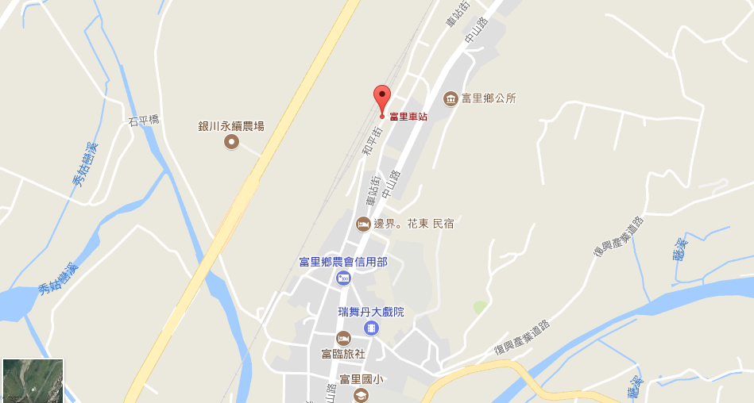
富里火車站外觀照
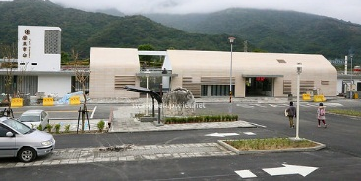

- 住宿資訊
磚窯居民宿
TEL: 03-8832188
地址：花蓮縣富里鄉富南村3台20-2號
網站：http://brickkiln.okgo.tw/
交通指引：台九線319.3公里
地圖
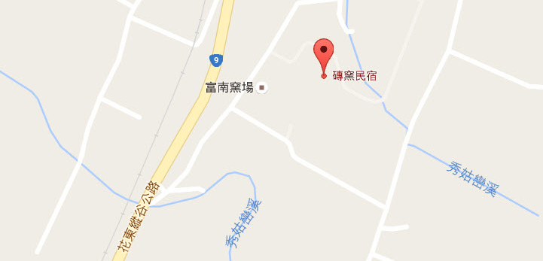
房型照片示意
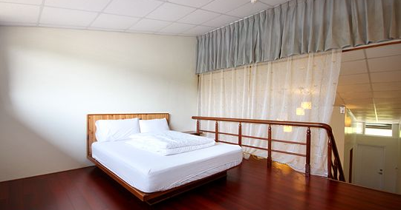
- 報名頁面
